NOMBRE:RODRIGUEZ VELA MIGUEL ANGEL
CARRERA: INGENIERIA EN SISTEMA
Parte B · Ejercicios resolutivos
Acá no hay comandos escritos: los escribís vos. Todo lo que necesitás está en la Parte A — si un ejercicio te traba, volvé al paso de la guía que trata ese operador.
Cada respuesta va en el archivo practica1-TUAPELLIDO.js, debajo del comentario del enunciado que corresponde. Los ejercicios que piden una explicación se responden en un comentario // al lado del comando.
Antes de empezar
Ejecutá load("seed.js"). La plantilla ya trae esa línea al principio y otras dos en el medio, antes de las secciones de actualización y de eliminación: no las borres, son las que hacen que tus resultados coincidan con los esperados.

B1 – B18 · Consultas
B1. Mostrá los productos de la categoría 2 o 7, con el nombre y el precio únicamente, sin el _id.
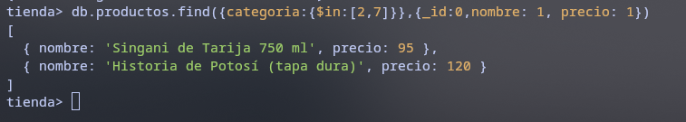
B2. Mostrá los productos cuyo precio esté entre 100 y 300, incluidos los dos extremos.
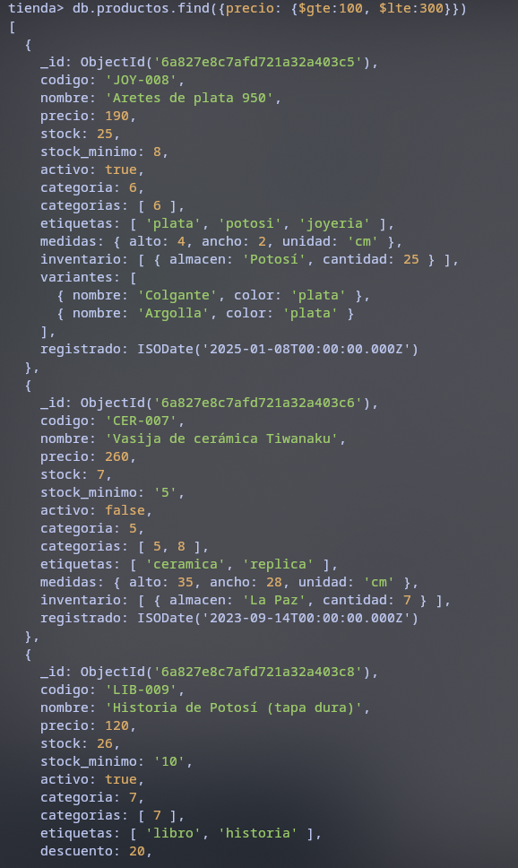
B3. Mostrá los productos que no están activos.
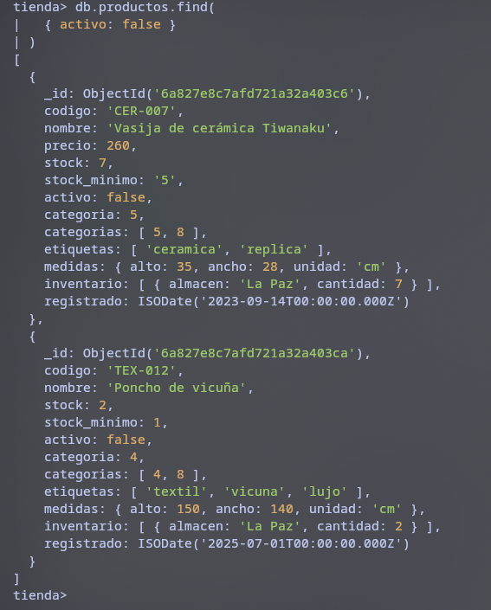
B4. Mostrá los productos cuyo nombre empiece con la letra A o con la letra C.

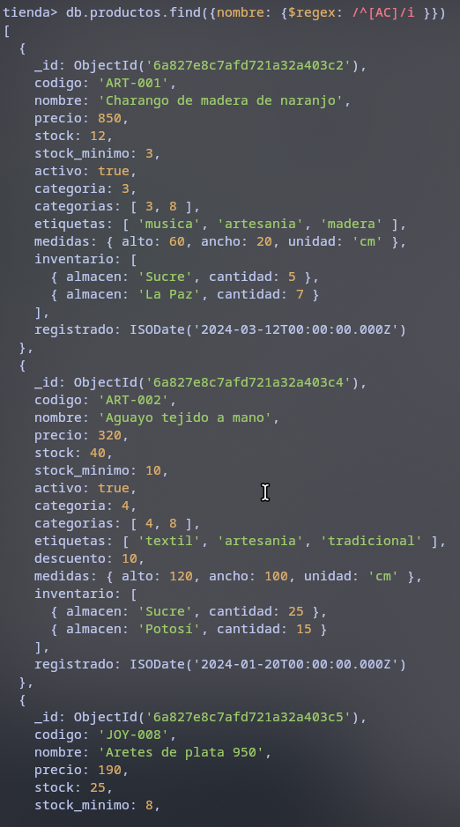

B5. Mostrá los productos que tienen el campo variantes.
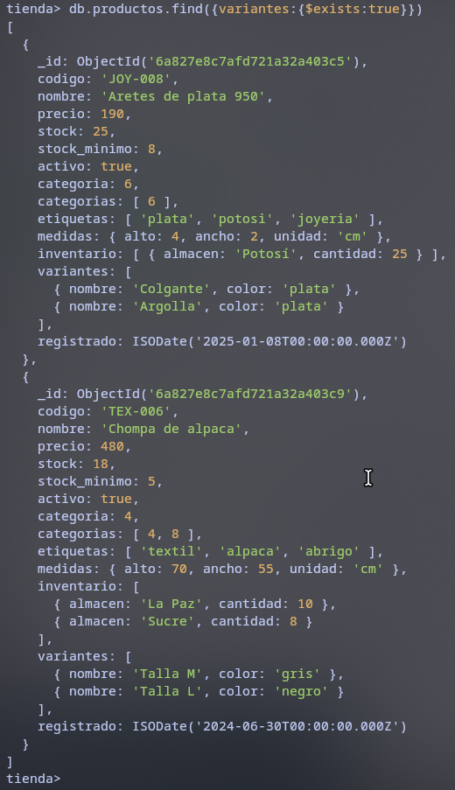
B6. Encontrá los productos donde stock_minimo se cargó como texto en vez de número.
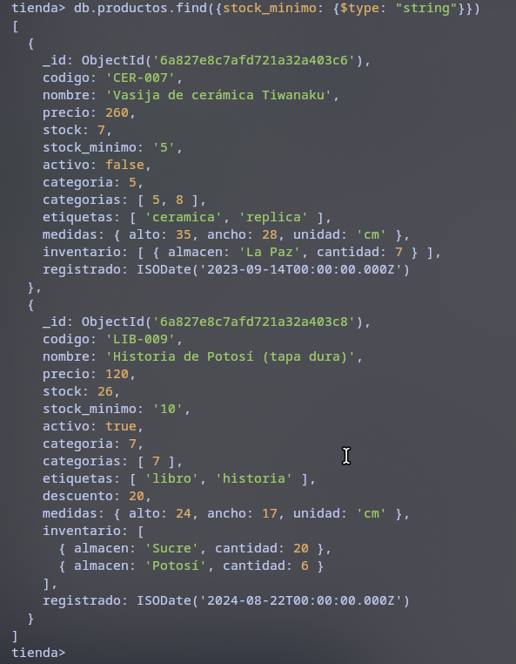
B7. Mostrá los 4 productos con más stock, con el nombre y el stock únicamente.
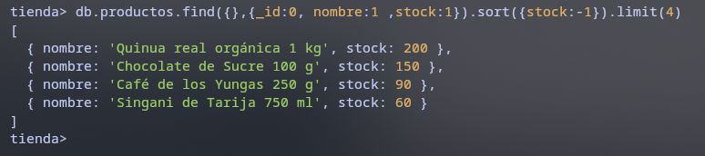

B8. Mostrá la segunda página de un listado ordenado por nombre ascendente, de 4 en 4. Pista: la primera página serían los 4 primeros; la segunda empieza en el quinto.

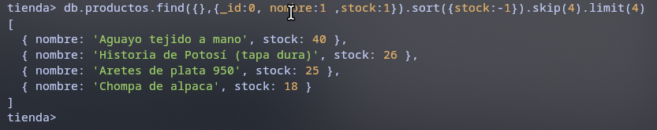
B9. Mostrá los productos que tengan la etiqueta "organico" o la etiqueta "artesania". Pista: una sola condición alcanza; no hace falta $or.
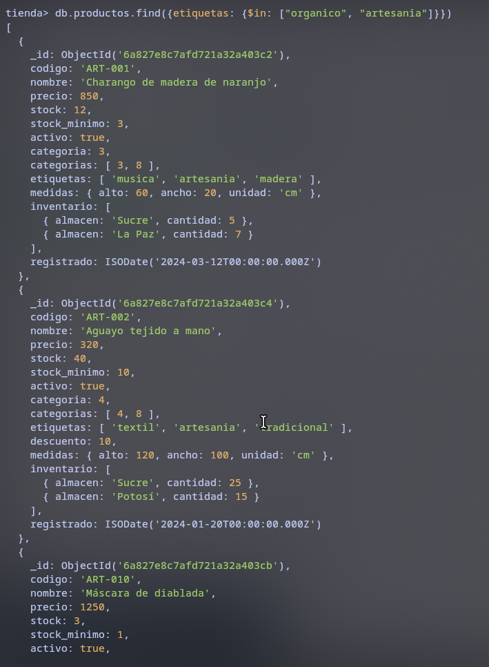
B10. Mostrá los productos cuyo array categorias tenga exactamente un elemento.

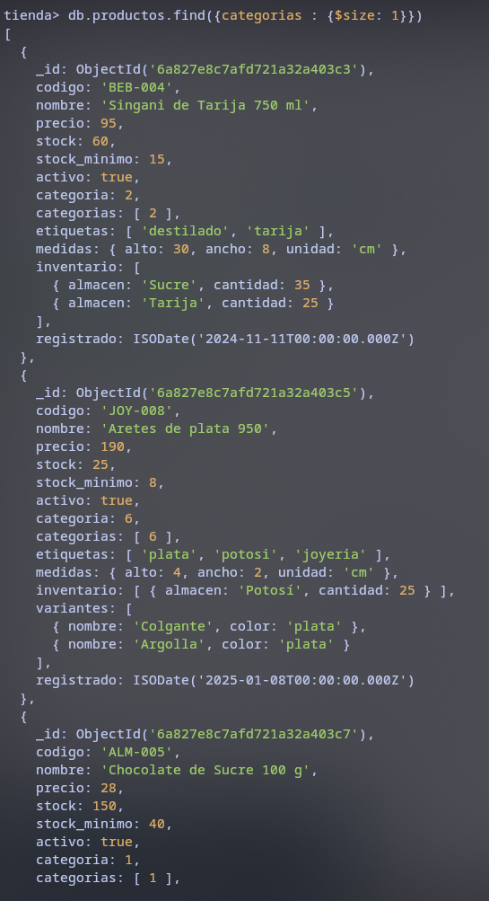
B11. Mostrá los productos con menos de 10 unidades en el almacén de La Paz. Escribí las dos versiones —sin $elemMatch y con $elemMatch— y anotá cuántos documentos devuelve cada una y por qué son distintas. Pista: una de las dos devuelve un producto de más; identificá cuál es y mirá su inventario.
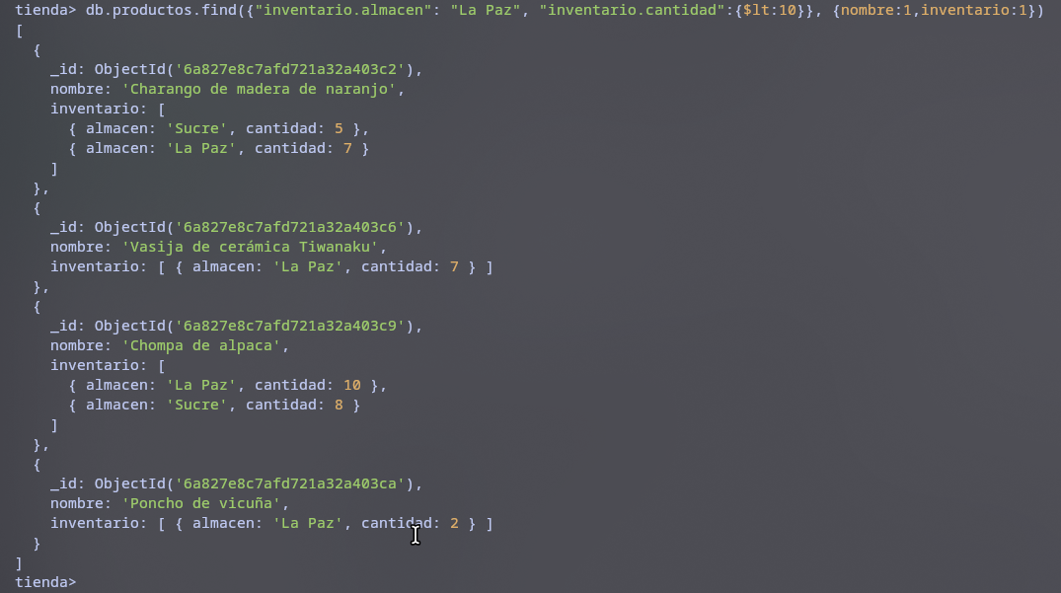
CON $elemMacth
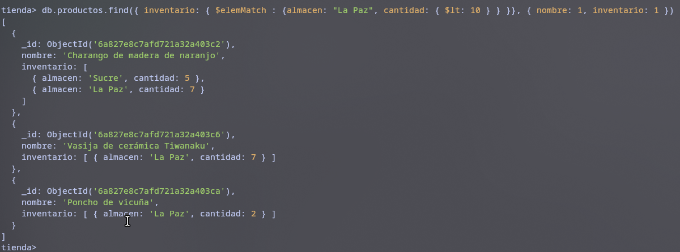
el elemMAtch evalúa cada condición por separado en todo el documento, no dentro del mismo objeto del array.

B12. Mostrá los productos cuya primera categoría del array categorias sea 1.
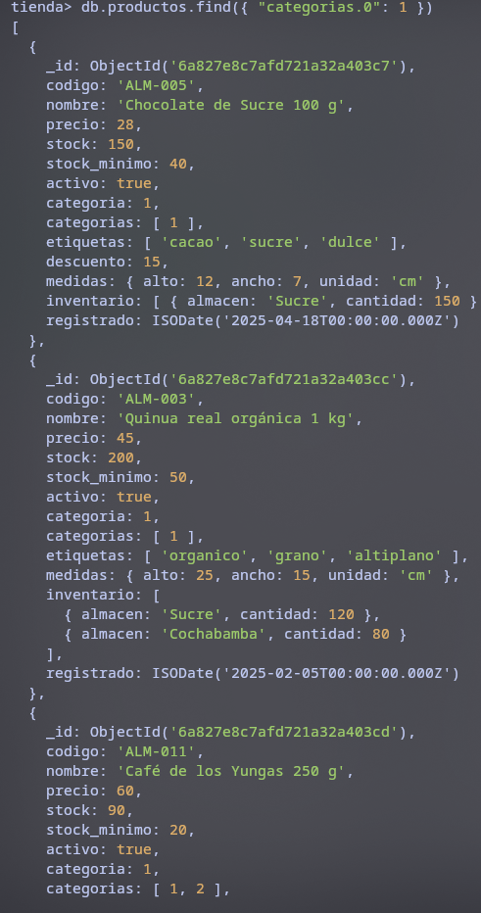
B13. Mostrá los productos registrados durante el año 2025.
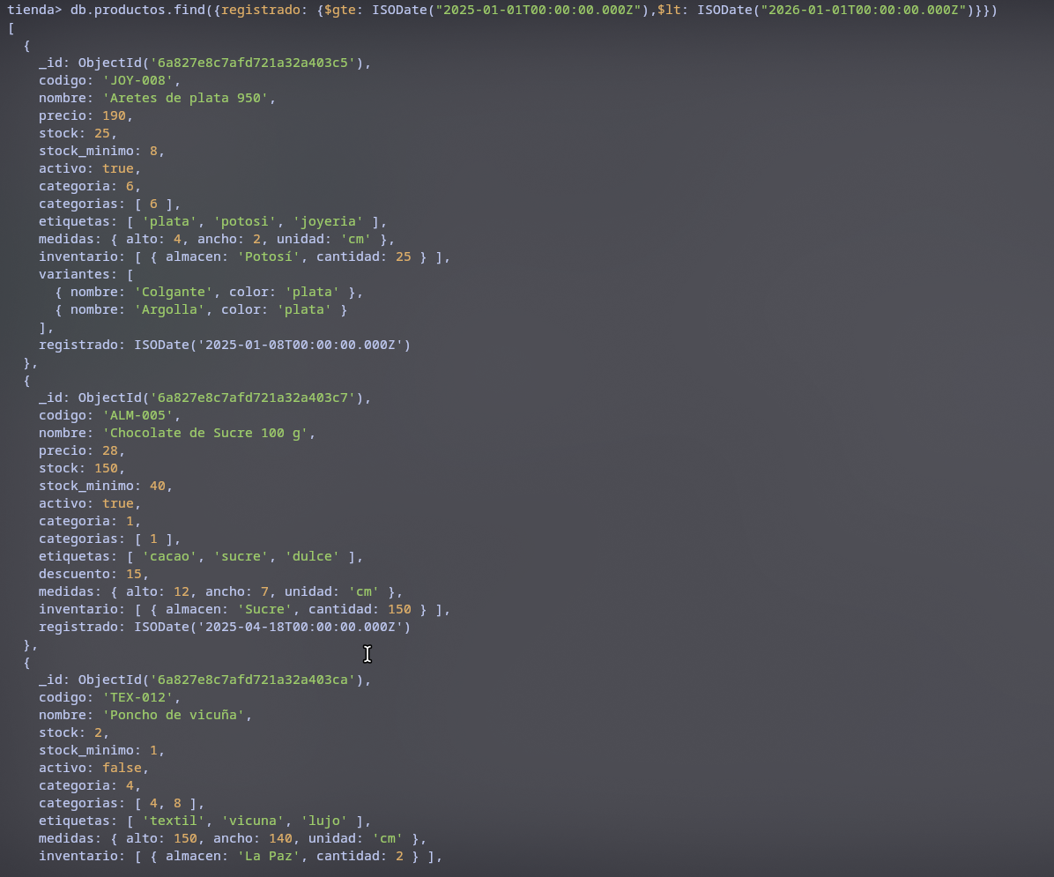
B14. Averiguá cuántos productos están activos. Se pide el número, no la lista.
B15. Mostrá los pedidos de la ciudad de Sucre cuyo total sea mayor a 300.
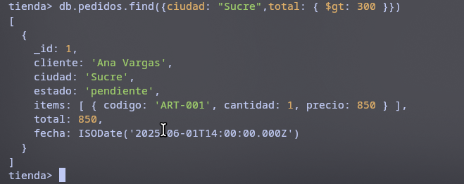
B16. Mostrá los pedidos que incluyan el producto de código "ALM-005".
Pista: el código está dentro de un array de subdocumentos.
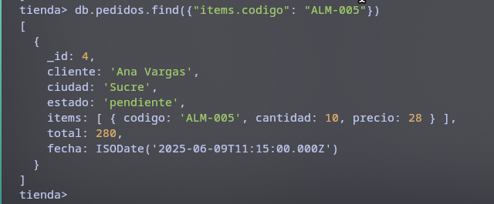
B17. Mostrá los pedidos que tengan más de un ítem.
Pista: no existe un operador «longitud mayor que»; pensá en la posición 1 del array.
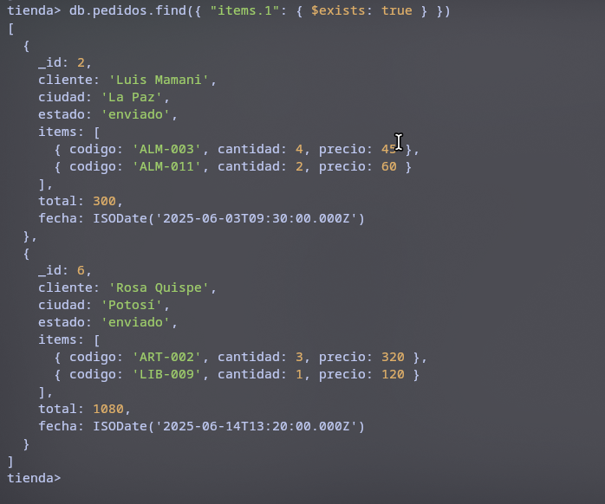
B18. Mostrá la lista de clientes distintos que hicieron pedidos.
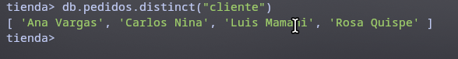
B19 – B22 · Creación
B19. Insertá un producto nuevo que tenga, como mínimo: un array de textos, un subdocumento y un array de subdocumentos. Los datos son de tu invención, pero tienen que ser coherentes con los demás productos.
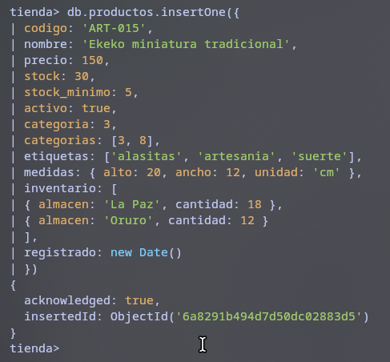
B20. Insertá tres productos más en una sola instrucción.
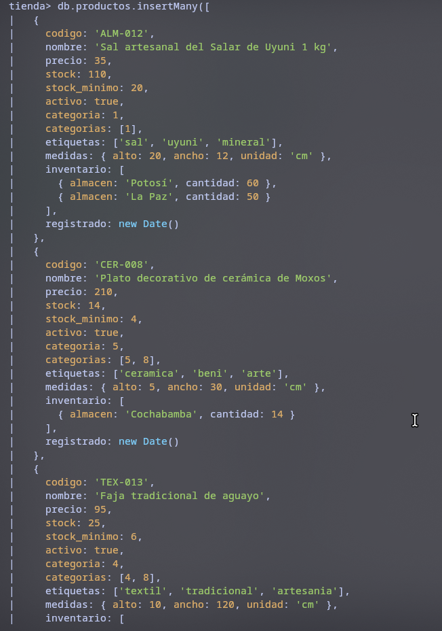
B21. Insertá un pedido con _id 7, de un cliente que no exista todavía, con dos ítems.
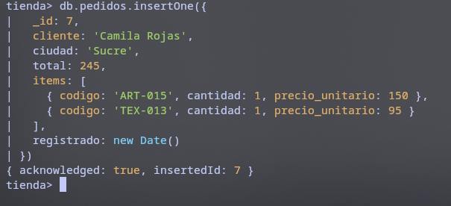
B22. Insertá un producto sin el campo precio. Después contá cuántos productos no tienen precio y explicá el número que sale.
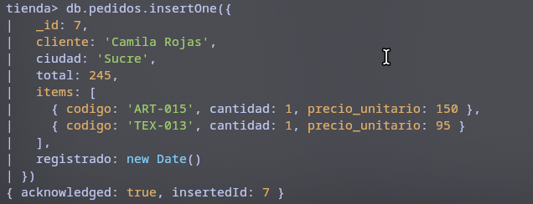
B23 – B28 · Actualización
B23. Subí un 10 % el precio de los productos de la categoría 4. Después mirá el precio del poncho de vicuña (TEX-012) y explicá qué le pasó y por qué.
Pista: el poncho no tenía precio antes de la operación.

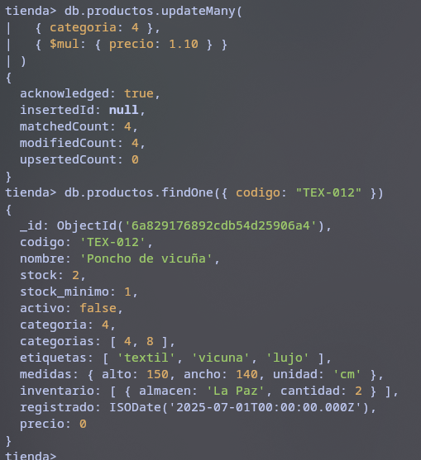
Sigue en 0, eso pasa porque aunque multiplicandolo por 1,10, el 0 seguira siendo 0
B24. Pasá a "entregado" todos los pedidos que estén en "enviado", y dejales registrada la fecha de entrega con la hora del servidor. Una sola instrucción.
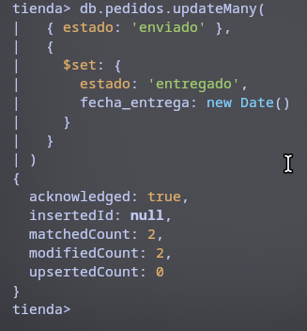
B25. Agregá la etiqueta "liquidacion" a todos los productos inactivos, de manera que no se duplique si alguno ya la tuviera.
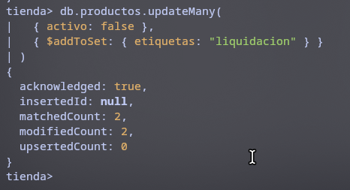
B26. Borrá el campo stock_minimo únicamente en los productos donde está cargado como texto. Verificá después que no queda ninguno así.
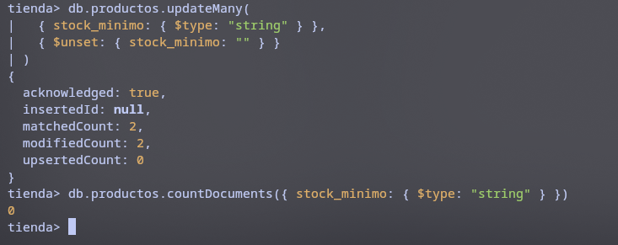
B27. Agregá al café de los Yungas (ALM-011) un almacén nuevo: "Camiri" con 5 unidades, sin tocar los almacenes que ya tiene.
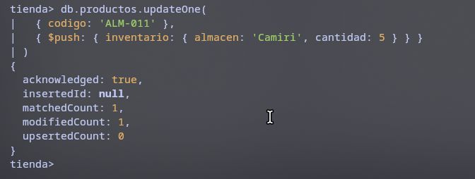
B28. Con una sola instrucción, actualizá el producto de código "BEB-030" si existe y creálo si no existe, con un nombre, precio 40 y stock 25.
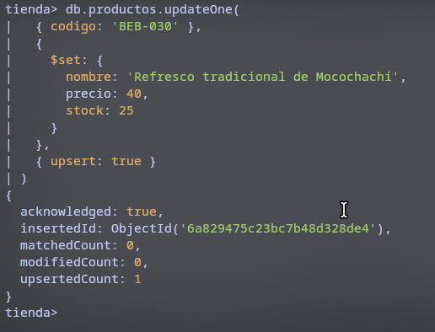
B29 – B32 · Eliminación
B29. Contá cuántos pedidos están cancelados y recién después borralos. Entregá los dos comandos, en ese orden.
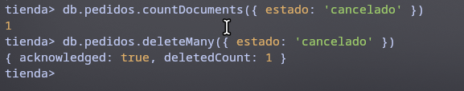
B30. Eliminá un solo producto que tenga la etiqueta "textil". Ojo: hay más de uno, y el comando tiene que borrar exactamente uno.
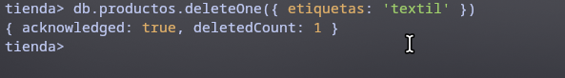
B31. Eliminá los productos con stock menor a 5.
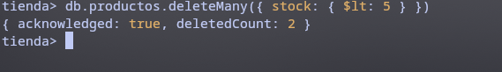
B32. Restaurá la base al punto de partida y verificá que quedaron 12 productos y 6 pedidos.
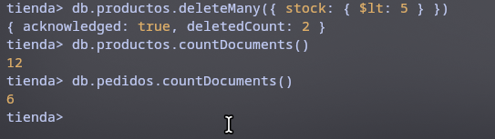
COM-600 · Práctica 1 — MongoDB CRUD · página 13
Parte C · Qué se entrega
La entrega son evidencias de que ejecutaste los comandos, no solo de que los escribiste. Se entregan tres cosas.
1 · El script
Archivo practica1-TUAPELLIDO.js, partiendo de la plantilla que se entrega junto con esta práctica. Tiene que poder ejecutarse de principio a fin sin errores:
mongosh < practica1-TUAPELLIDO.js

Probalo antes de entregar. Si el archivo se corta con un error a la mitad, la práctica se considera no entregada.
2 · El PDF de evidencias
Un PDF donde, para cada ejercicio de la Parte B, aparezca:
• el número y el enunciado,
• el comando que usaste,
• una captura de pantalla de mongosh mostrando ese comando y su salida real.
La captura tiene que incluir el prompt (tienda>) y la respuesta completa. No sirve una captura recortada donde solo se vea el comando.
De la Parte A alcanza con una captura por bloque: la del último paso de cada uno (A6, A14, A22 y A32).
3 · El repositorio
Subí el .js y el PDF a tu repositorio, en la carpeta practicas/practica1/. El PDF además se sube al classroom.
COM-600 · Práctica 1 — MongoDB CRUD · página 14
Criterios de evaluación
Criterio Qué se mira Puntos Parte A ejecutada Las 4 capturas de cierre de bloque, con salida coherente 15 Consultas (B1–B18) Comando correcto y resultado que coincide con los datos 30 Creación (B19–B22) Documentos coherentes, con array, subdocumento y array de
10
subdocumentos
Actualización (B23–B28) Operador correcto; distinguir updateOne de updateMany 15 Eliminación (B29–B32) Contar antes de borrar; distinguir deleteOne de deleteMany 10 Explicaciones pedidas B11, B22 y B23 piden justificar. Sin justificación no puntúan 10 El script corre entero mongosh < archivo.js termina sin errores 10 Total 100

Los tres ejercicios que definen la nota
B11 ($elemMatch), B22 ($exists sobre un campo ausente) y B23 ($mul sobre un campo que no existe) son los que separan a quien copió comandos de quien entendió qué hace MongoDB con los datos. Los tres piden una explicación escrita, y los tres se preguntan en la defensa.

COM-600 · Práctica 1 — MongoDB CRUD · página 15
Anexo · Chuleta de operadores
Grupo Operadores
Comparación $eq $ne $gt $gte $lt $lte $in $nin Lógicos $and $or $not $nor
Elemento $exists $type
Arrays (consulta) $all $elemMatch $size
Evaluación $regex $expr $mod $text
Campos (escritura) $set $unset $inc $mul $rename $currentDate $min $max Arrays (escritura) $push $pop $pull $addToSet $each
Cursor .sort() .limit() .skip()

Operación Métodos
Crear insertOne() insertMany()
Leer find() findOne() countDocuments() distinct() Actualizar updateOne() updateMany() replaceOne()
Borrar deleteOne() deleteMany() drop() dropDatabase()
Importar / exportar mongoimport mongoexport (desde la terminal, no desde mongosh)

Código que vas a encontrar en internet y que hoy ya no funciona
insert(), update(), remove() y save() fueron retirados: usá insertOne/insertMany, updateOne/updateMany, deleteOne/deleteMany y upsert.
.pretty() ya no hace nada: mongosh formatea solo.
El comando mongo se retiró en la versión 5.0; el shell actual es mongosh.
Si un tutorial usa save() o update(), es anterior a 2021.

COM-600 · Práctica 1 — MongoDB CRUD · página 16

